NGÂN HÀNG CÂU HỎI BỔ SUNG

Bổ sung câu hỏi lớp 3
Chủ đề 4: Cộng, trừ, nhân, chia trong phạm vi 100 000
Nhóm 01 • 5 bài học • 2. Phép cộng trong phạm vi 100 000 | 3. Phép trừ trong phạm vi 100 000 | 4. Tiền Việt Nam | 5. Nhân với số có một chữ số (không nhớ) | 6. Nhân với số có một chữ số (có nhớ)

2. Phép cộng trong phạm vi 100 000
Số câu bổ sung trong tài liệu: 1
Câu 01 • HARD
Thử thách hai ý của 2. Phép cộng trong phạm vi 100 000: chọn cặp kết quả đúng theo thứ tự trong hình.
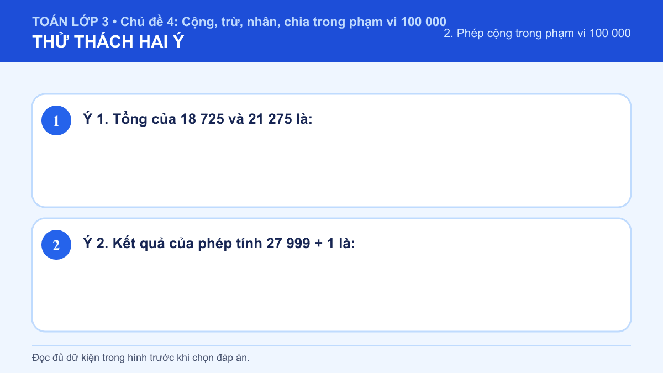
A. Ý 1: 41 000; Ý 2: 28 000
B. Ý 1: 40 000; Ý 2: 28 999
C. Ý 1: 41 000; Ý 2: 28 999
D. Ý 1: 40 000; Ý 2: 28 000
Đáp án: D. Lời giải: Ý 1: Em đặt các chữ số thẳng hàng rồi cộng từ hàng đơn vị sang trái, nhớ sang hàng kế tiếp khi cần. 18 725 + 21 275 = 40 000. Vậy kết quả cần tìm là 40 000. Ý 2: Em đặt các chữ số thẳng hàng rồi cộng từ hàng đơn vị sang trái, nhớ sang hàng kế tiếp khi cần. Số liền sau 27 999 là 28 000. Vậy kết quả cần tìm là 28 000. Vì vậy cặp kết quả đúng là “Ý 1: 40 000; Ý 2: 28 000”.

3. Phép trừ trong phạm vi 100 000
Số câu bổ sung trong tài liệu: 1
Câu 02 • HARD
Thử thách hai ý của 3. Phép trừ trong phạm vi 100 000: chọn cặp kết quả đúng theo thứ tự trong hình.
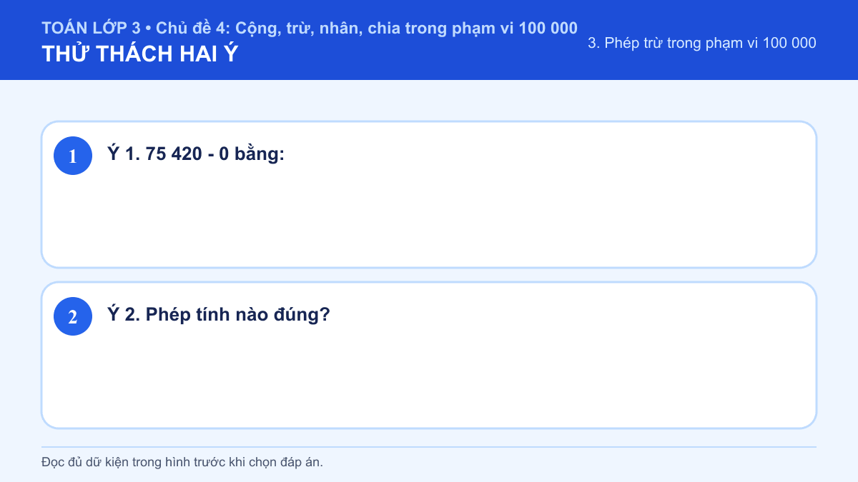
A. Ý 1: 0; Ý 2: 62 000 - 27 458 = 33 542
B. Ý 1: 75 420; Ý 2: 62 000 - 27 458 = 34 542
C. Ý 1: 0; Ý 2: 62 000 - 27 458 = 34 542
D. Ý 1: 75 420; Ý 2: 62 000 - 27 458 = 33 542
Đáp án: B. Lời giải: Ý 1: Em đặt các chữ số thẳng hàng rồi trừ từ hàng đơn vị sang trái, mượn ở hàng kế tiếp khi cần. Một số trừ 0 vẫn bằng chính số đó. Vậy kết quả cần tìm là 75 420. Ý 2: Em đặt các chữ số thẳng hàng rồi trừ từ hàng đơn vị sang trái, mượn ở hàng kế tiếp khi cần. 62 000 - 27 458 = 34 542. Vậy câu trả lời phù hợp là “62 000 - 27 458 = 34 542”. Vì vậy cặp kết quả đúng là “Ý 1: 75 420; Ý 2: 62 000 - 27 458 = 34 542”.

4. Tiền Việt Nam
Số câu bổ sung trong tài liệu: 1
Câu 03 • HARD
Thử thách hai ý của 4. Tiền Việt Nam: chọn cặp kết quả đúng theo thứ tự trong hình.
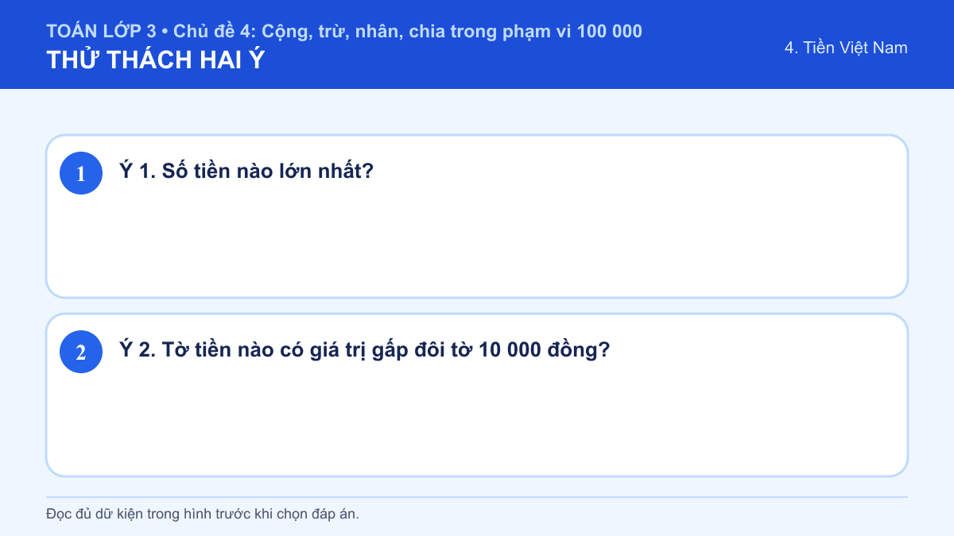
A. Ý 1: 58 000 đồng; Ý 2: 5 000 đồng
B. Ý 1: 84 000 đồng; Ý 2: 20 000 đồng
C. Ý 1: 58 000 đồng; Ý 2: 20 000 đồng
D. Ý 1: 84 000 đồng; Ý 2: 5 000 đồng
Đáp án: B. Lời giải: Ý 1: Em cộng hoặc trừ các mệnh giá tiền cùng đơn vị đồng, rồi đối chiếu kết quả với số tiền cần tìm. Trong bốn số, 84 000 là số lớn nhất. Vậy câu trả lời phù hợp là “84 000 đồng”. Ý 2: Em cộng hoặc trừ các mệnh giá tiền cùng đơn vị đồng, rồi đối chiếu kết quả với số tiền cần tìm. 10 000 × 2 = 20 000 (đồng). Vậy câu trả lời phù hợp là “20 000 đồng”. Vì vậy cặp kết quả đúng là “Ý 1: 84 000 đồng; Ý 2: 20 000 đồng”.

5. Nhân với số có một chữ số (không nhớ)
Số câu bổ sung trong tài liệu: 1
Câu 04 • HARD
Thử thách hai ý của 5. Nhân với số có một chữ số (không nhớ): chọn cặp kết quả đúng theo thứ tự trong hình.
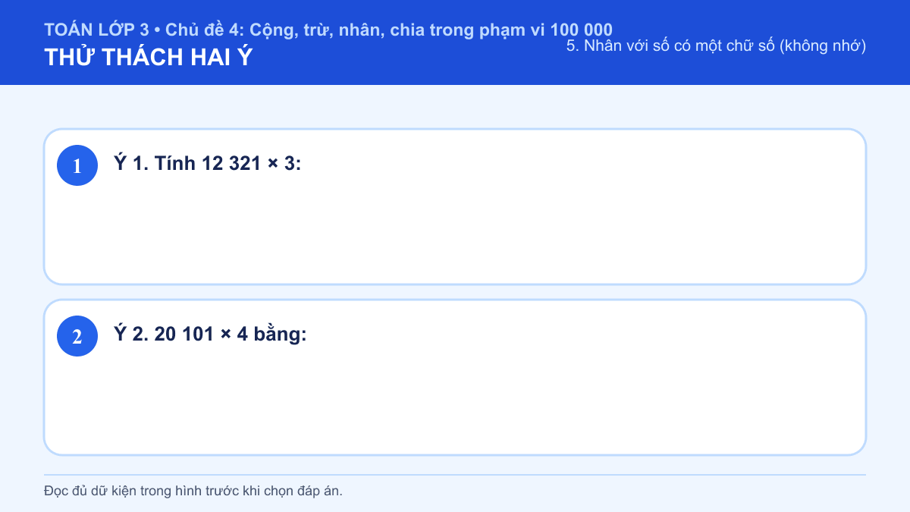
A. Ý 1: 36 963; Ý 2: 81 404
B. Ý 1: 36 863; Ý 2: 81 404
C. Ý 1: 36 963; Ý 2: 80 404
D. Ý 1: 36 863; Ý 2: 80 404
Đáp án: C. Lời giải: Ý 1: Khi các nhóm có số lượng bằng nhau, em lấy số lượng của một nhóm nhân với số nhóm. 12 321 × 3 = 36 963. Vậy kết quả cần tìm là 36 963. Ý 2: Khi các nhóm có số lượng bằng nhau, em lấy số lượng của một nhóm nhân với số nhóm. 20 101 × 4 = 80 404. Vậy kết quả cần tìm là 80 404. Vì vậy cặp kết quả đúng là “Ý 1: 36 963; Ý 2: 80 404”.

6. Nhân với số có một chữ số (có nhớ)
Số câu bổ sung trong tài liệu: 1
Câu 05 • HARD
Thử thách hai ý của 6. Nhân với số có một chữ số (có nhớ): chọn cặp kết quả đúng theo thứ tự trong hình.
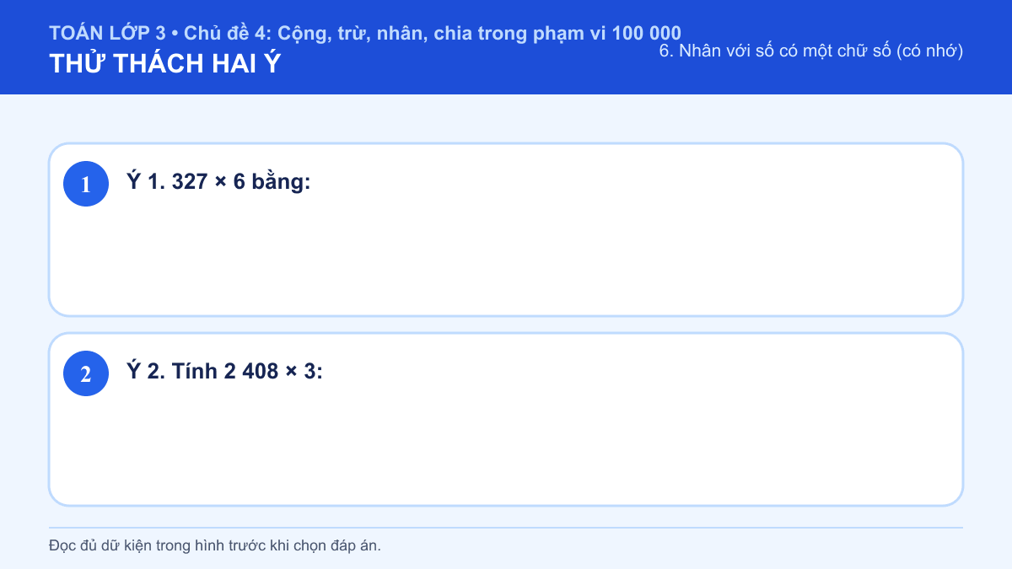
A. Ý 1: 1 962; Ý 2: 9 632
B. Ý 1: 2 062; Ý 2: 9 632
C. Ý 1: 1 962; Ý 2: 7 224
D. Ý 1: 2 062; Ý 2: 7 224
Đáp án: C. Lời giải: Ý 1: Khi các nhóm có số lượng bằng nhau, em lấy số lượng của một nhóm nhân với số nhóm. 327 × 6 = 1 962. Vậy kết quả cần tìm là 1 962. Ý 2: Khi các nhóm có số lượng bằng nhau, em lấy số lượng của một nhóm nhân với số nhóm. 2 408 × 3 = 7 224. Vậy kết quả cần tìm là 7 224. Vì vậy cặp kết quả đúng là “Ý 1: 1 962; Ý 2: 7 224”.

